校慶暨運動會
結合頭城衛生所辦理各項健康促進活動
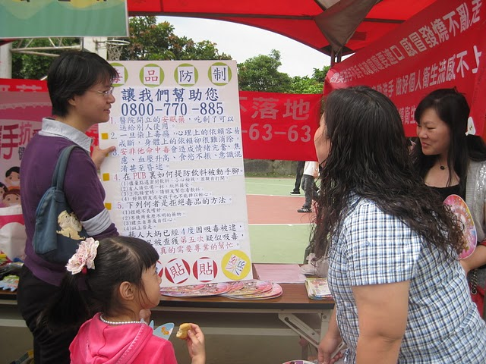
日期：100.5.1日
毒品防制宣導

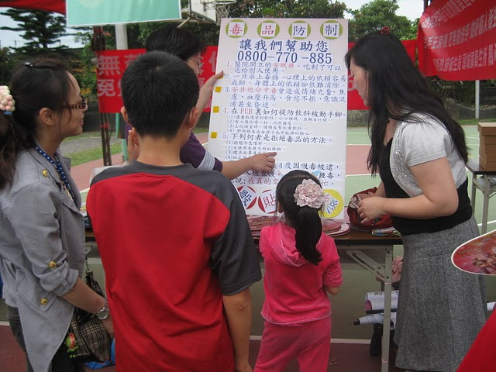

菸害防治宣導
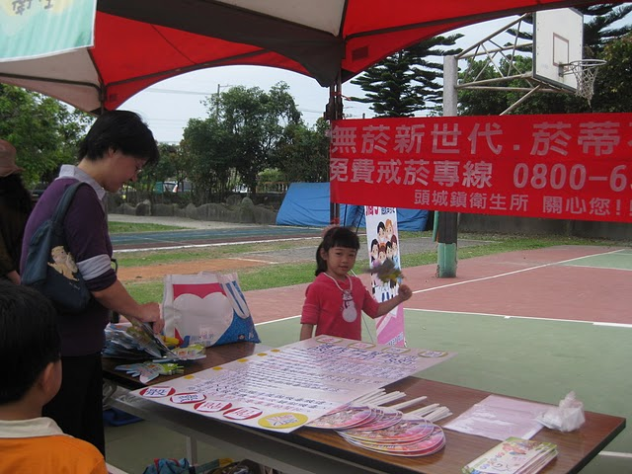

菸害防治貼貼樂
答對就有獎
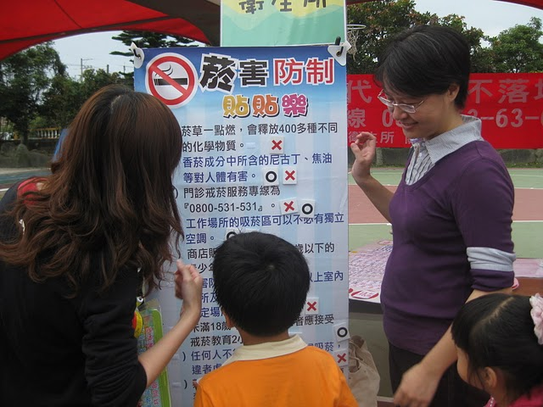

小朋友也一起來玩玩看
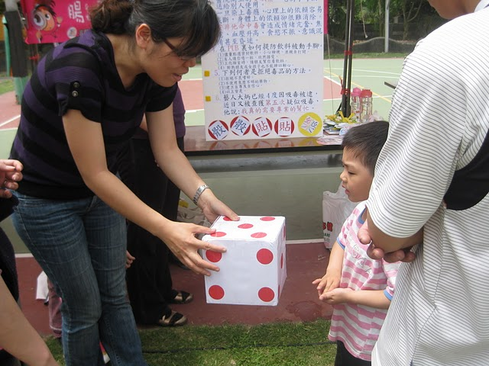

購買物品請先看這裡
買的安心、用的才放心
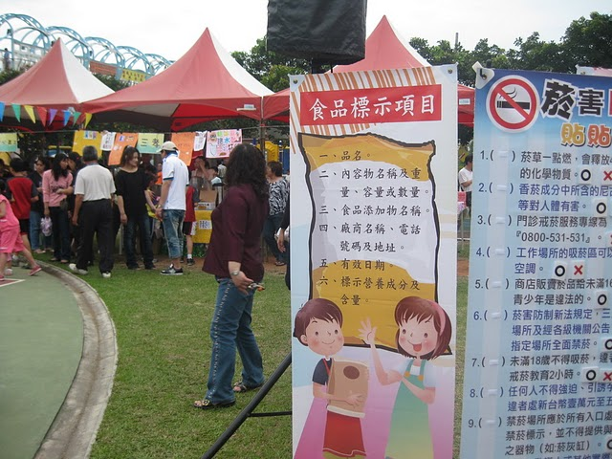

優良的下一代
從「懷孕開始」注重優生，你我保平安
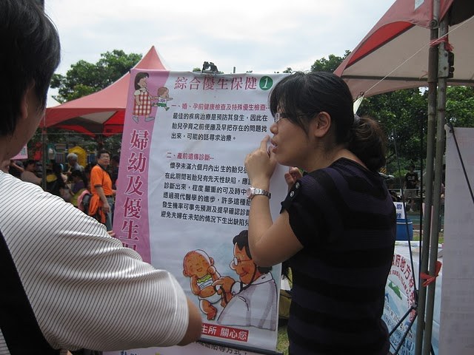

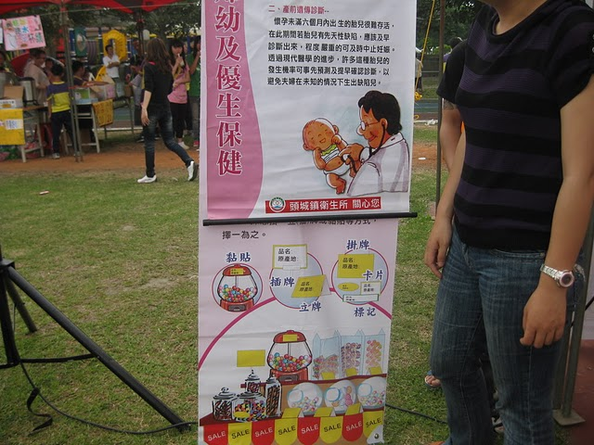

健康體位
『18-24』
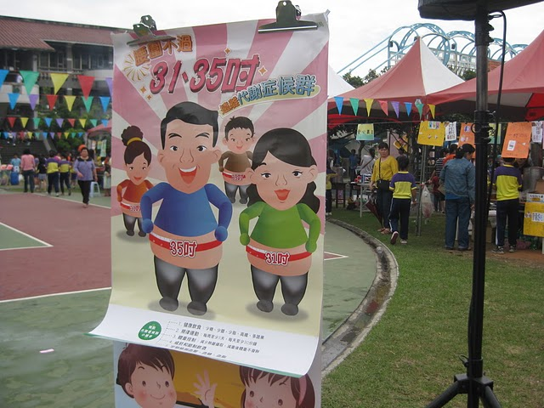

腰圍請注重！

